«Национальный исследовательский университет ИТМО»

Факультет программной инженерии и компьютерной техники (ФПИиКТ)

Лабораторная работа-02

Синтез помехоустойчивого кода

номер в ISU = 465716

Вариант-51

Выполнил: **Захра Дарабзадех**

Группа P3130

**Принял-Stepan**

Санкт-Петербург 2024

**Содержание****Схема декодирования классического кода Хэмминга, (7, 4)****………………………………………… 3****Основные этапы вычисления****…………………………………………………………………………………….….. 4****Заключение****……………………………………………………………………………………………………………………. 11****Список использованных источников****…………………………………………………………………………….. 12**



Основные этапы вычисления

Схема декодирования классического

кода Хэмминга (7, 4)

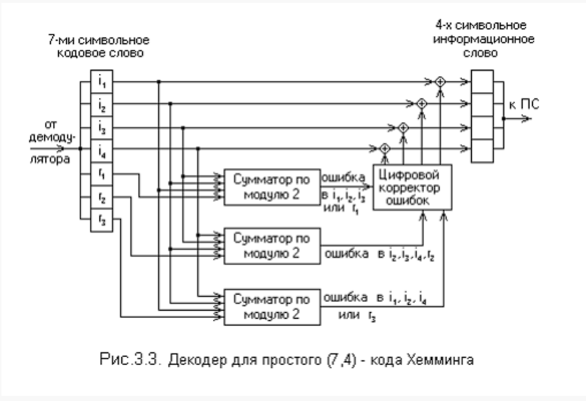

ответы:

Задание 1 – I4

Задание 2 - R2

Задание 3 - I4

Задание 4 - I3

Задание 5 - I1

Задача № 1

Сообщение: №36

|  |  |  |  |  |  |  |
| --- | --- | --- | --- | --- | --- | --- |
| R1 | R2 | I1 | R3 | I2 | I3 | I4 |
| 1 | 0 | 0 | 0 | 0 | 1 | 0 |

|  |  |  |  |  |  |  |  |
| --- | --- | --- | --- | --- | --- | --- | --- |
|  | 1 | 2 | 3 | 4 | 5 | 6 | 7 |
|  | R1 | R2 | I1 | R3 | I2 | I3 | I4 |
| S1 | X |  | X |  | X |  | X |
| S2 |  | X | X |  |  | X | X |
| S3 |  |  |  | X | X | X | X |

S1​ = R1​⊕I1​⊕I2​⊕I4 ​= 1⊕0⊕0⊕0 = 1

S2​ = R2​⊕I1​⊕I3​⊕I4 ​= 0⊕0⊕1⊕0 = 1

S3​ = R3​⊕I2​⊕I3​⊕I4​ = 0⊕0⊕1⊕0 = 1

Синдром S = 111(2) = 7(10)= ошибка в бите I4

Сообщение без ошибок: 1000001

Задача № 2

Сообщение: №68

|  |  |  |  |  |  |  |
| --- | --- | --- | --- | --- | --- | --- |
| R1 | R2 | I1 | R3 | I2 | I3 | I4 |
| 1 | 1 | 0 | 1 | 1 | 0 | 0 |

|  |  |  |  |  |  |  |  |
| --- | --- | --- | --- | --- | --- | --- | --- |
|  | 1 | 2 | 3 | 4 | 5 | 6 | 7 |
|  | R1 | R2 | I1 | R3 | I2 | I3 | I4 |
| S1 | X |  | X |  | X |  | X |
| S2 |  | X | X |  |  | X | X |
| S3 |  |  |  | X | X | X | X |

S1 = R1​⊕I1​⊕I2​⊕I4 = 1⊕0⊕1⊕0 = 0

S2 = R2​⊕I1​⊕I3​⊕I4 = 1⊕0⊕0⊕0 = 1

S3 = R3​⊕I2​⊕I3​⊕I4= 1⊕1⊕0⊕0 = 0

Синдром S = 010 (2) =2(10)= ошибка в бите R2

Сообщение без ошибок: 1001100

Задача № 3

Сообщение: № 100

|  |  |  |  |  |  |  |
| --- | --- | --- | --- | --- | --- | --- |
| R1 | R2 | I1 | R3 | I2 | I3 | I4 |
| 0 | 0 | 1 | 0 | 1 | 1 | 1 |

|  |  |  |  |  |  |  |  |
| --- | --- | --- | --- | --- | --- | --- | --- |
|  | 1 | 2 | 3 | 4 | 5 | 6 | 7 |
|  | R1 | R2 | I1 | R3 | I2 | I3 | I4 |
| S1 | X |  | X |  | X |  | X |
| S2 |  | X | X |  |  | X | X |
| S3 |  |  |  | X | X | X | X |

S1 = R1​⊕I1​⊕I2​⊕I4 ​= 0⊕1⊕1⊕1=1

S2 = R2​⊕I1​⊕I3​⊕I4 ​= 0⊕1⊕1⊕1=1

S3 = R3​⊕I2​⊕I3​⊕I4 = 0⊕1⊕1⊕1=1

Синдром S = 111(2) = 7(10) = ошибка в бите I4

Сообщение без ошибок: 0010110

Задача № 4

Сообщение: №20

|  |  |  |  |  |  |  |
| --- | --- | --- | --- | --- | --- | --- |
| R1 | R2 | I1 | R3 | I2 | I3 | I4 |
| 0 | 1 | 1 | 0 | 0 | 0 | 1 |

|  |  |  |  |  |  |  |  |
| --- | --- | --- | --- | --- | --- | --- | --- |
|  | 1 | 2 | 3 | 4 | 5 | 6 | 7 |
|  | R1 | R2 | I1 | R3 | I2 | I3 | I4 |
| S1 | X |  | X |  | X |  | X |
| S2 |  | X | X |  |  | X | X |
| S3 |  |  |  | X | X | X | X |

S1 = R1​⊕I1​⊕I2​⊕I4 ​= 0⊕1⊕0⊕1=0

S2 = R2​⊕I1​⊕I3​⊕I4 ​= 1⊕1⊕0⊕1=1

S3 = R3​⊕I2​⊕I3​⊕I4 = 0⊕0⊕0⊕1=1

Синдром S = 110(2) =6(10) ошибка в бите I3

Сообщение без ошибок: 0110011

Задача № 5

Сообщение: №77

|  |  |  |  |  |  |  |  |  |  |  |  |  |  |  |
| --- | --- | --- | --- | --- | --- | --- | --- | --- | --- | --- | --- | --- | --- | --- |
| R1 | R2 | I1 | R3 | I2 | I3 | I4 | R4 | I5 | I6 | I7 | I8 | I9 | I10 | I11 |
| 0 | 0 | 1 | 1 | 1 | 0 | 0 | 1 | 1 | 0 | 1 | 0 | 1 | 0 | 0 |

|  |  |  |  |  |  |  |  |  |  |  |  |  |  |  |  |
| --- | --- | --- | --- | --- | --- | --- | --- | --- | --- | --- | --- | --- | --- | --- | --- |
|  | 1 | 2 | 3 | 4 | 5 | 6 | 7 | 8 | 9 | 10 | 11 | 12 | `13 | 14 | 15 |
|  | R1 | R2 | I1 | R3 | I2 | I3 | I4 |  |  |  |  |  |  |  |  |
| S1 | X |  | X |  | X |  | X |  | X |  | X |  | X |  | X |
| S2 |  | X | X |  |  | X | X |  |  | X | X |  |  | X | X |
| S3 |  |  |  | X | X | X | X |  |  |  |  | X | X | X | X |
| S4 |  |  |  |  |  |  |  | X | X | X | X | X | X | X | X |

s1 = r1 ⊕ i1 ⊕ i2 ⊕ i4 ⊕ i5 ⊕ i7 ⊕ i9 ⊕ i11 = 0 ⊕ 1 ⊕ 1 ⊕ 0 ⊕ 1 ⊕ 1 ⊕ 1 ⊕ 0 = 1

s2 = r2 ⊕ i1 ⊕ i3 ⊕ i4 ⊕ i6 ⊕ i7 ⊕ i10 ⊕ i11 = 0 ⊕ 1 ⊕ 0 ⊕ 0 ⊕ 0 ⊕ 1 ⊕ 0 ⊕ 0 = 0

s3 = r3 ⊕ i2 ⊕ i3 ⊕ i4 ⊕ i8 ⊕ i9 ⊕ i10 ⊕ i11 = 1 ⊕ 1 ⊕ 0 ⊕ 0 ⊕ 0 ⊕ 1 ⊕ 0 ⊕ 0 = 1

s4 = r4 ⊕ i5 ⊕ i6 ⊕ i7 ⊕ i8 ⊕ i9 ⊕ i10 ⊕ i11 = 1 ⊕ 1 ⊕ 0 ⊕ 1 ⊕ 0 ⊕ 1 ⊕ 0 ⊕ 0 = 0

Синдром S = 0101(2)=5(10)= ошибка в бите I2

Сообщение без ошибок: 10001010100

Задача № 8.

77+100+20+86+36=319

319×4=1276

2^r-r-1 ≥k… где k=1276 :

При r=10

2^10-10-1=1013 (1013<1276)

При r=11

2^11-11-1=2036 (2036≥1276)

R=r/k=11/1276+11=11/1287

Рассчитаем:

11/1287≈0.00855

Задача № 9

import java.util.Scanner;  
  
public class HmmihgCode {  
 public static void main(String[] args) {  
 Scanner scanner = new Scanner(System.*in*);  
  
  
 System.*out*.println("Enter a 7-bit code (e.g., 1010110):");  
 String input = scanner.nextLine();  
  
 if (input.length() != 7 || !input.matches("[01]+")) {  
 System.*out*.println("Invalid input. Please enter a 7-bit binary code.");  
 return;  
 }  
  
  
 int[] code = new int[7];  
 for (int i = 0; i < 7; i++) {  
 code[i] = Character.*getNumericValue*(input.charAt(i));  
 }  
  
  
 int s1 = code[0] ^ code[2] ^ code[4] ^ code[6];  
 int s2 = code[1] ^ code[2] ^ code[5] ^ code[6];  
 int s3 = code[3] ^ code[4] ^ code[5] ^ code[6];  
  
  
 int errorPosition = s1 + (s2 * 2) + (s3 * 4);  
  
  
 if (errorPosition == 0) {  
 System.*out*.println("No error detected.");  
 } else {  
 System.*out*.println("Error detected at position: " + errorPosition);  
  
 code[errorPosition - 1] ^= 1;  
 System.*out*.println("Corrected code: " + *arrayToString*(code));  
 }  
  
 int[] dataBits = {code[2], code[4], code[5], code[6]};  
 System.*out*.println("Data bits (information): " + *arrayToString*(dataBits));  
 }  
  
 public static String arrayToString(int[] array) {  
 StringBuilder result = new StringBuilder();  
 for (int bit : array) {  
 result.append(bit);  
 }  
 return result.toString();  
 }  
}

Заключение:

Я разобралaсъ в том, как находить ошибки в кодах Хэмминга. Я научиласъ кодировать и декодировать сообщения с помощью этого кода.

Список использованных источников:

[[Балакшин, П. В. Информатика / П. В. Балакшин, В. В. Соснин, Е. А. Машина. – СПБ : Университет ИТМО, 2020. – 143 с.]](https://books.ifmo.ru/file/pdf/2464.pdf)

[ГОСТ 7.32-2017 «Отчет о научно-исследовательской работе. Структура и правила оформления» : дата введения 2017 25 09. – Москва : Стандартинформ, 2017. – 32 с.]